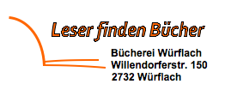

Lesen und Losen

Bücherei 18:00 Uhr

Thema „Kindermund“
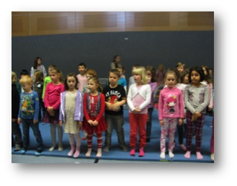

Wir freuen uns auf Euren Besuch

Das Bücherei-Team

